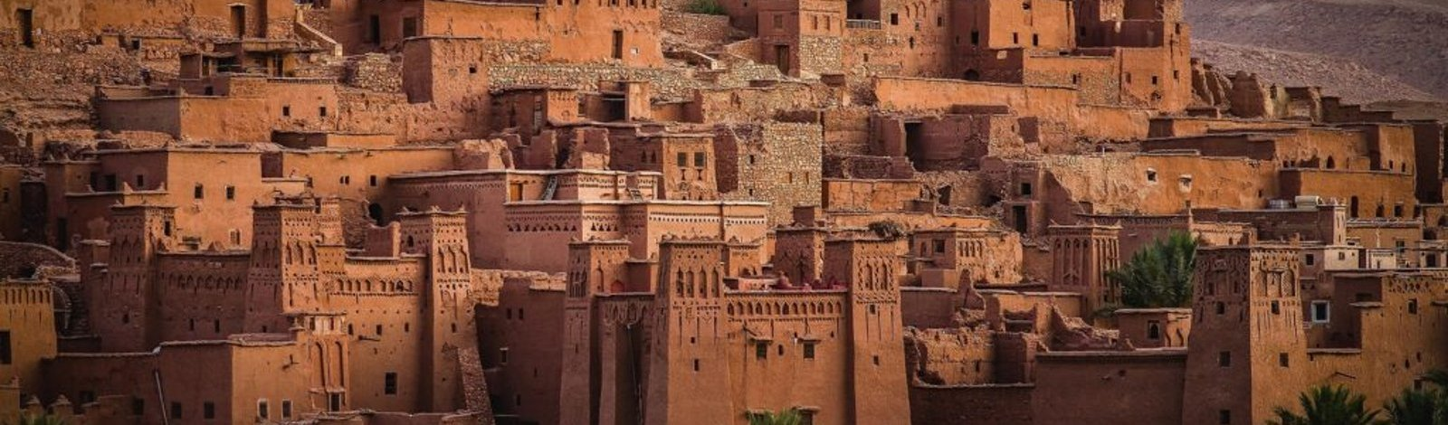
MARROCOS

Grand Tour pelo Marrocos II
10 dias • 9 noites • Saídas aos sábados selecionados
SAÍDAS EM 2027  ▸ Sábados selecionados de 2027, até 30 de outubro de 2027  Mínimo de 4 passageiros para confirmar a saída. | VALORES  A consultar  Preços sujeitos a alteração e reservas sujeitas a disponibilidade
O PACOTE INCLUI
- 1 noite em Casablanca, 1 em Rabat, 2 em Fez, 1 em Erfoud, 1 em Ouarzazate e 3 em Marrakesh, com meia pensão
- Traslados e passeios mencionados no roteiro
- Guia em português ou espanhol
- Ingressos para monumentos e carregadores de bagagem
- Gorjetas nos hotéis, impostos e serviços de hotel
HOTÉIS PREVISTOS
Cidade | Categoria 4 estrelas | Categoria 5 estrelas
Casablanca | Idou Anfa ou similar | Palace d'Anfa ou similar
Rabat | Executive ou similar | La Tour Hassan ou similar
Fez | Atlas Saiss Fes ou similar | Palais Medina ou similar
Erfoud | Belere ou similar | Xaluca ou similar
Ouarzazate | Le Berbere Palace ou similar | Le Berbere Palace ou similar
Marrakesh | Adam Park & Spa ou similar | Kenzi Rose Garden ou similar
ROTEIRO DIA A DIA
DIA 1 CASABLANCA
Chegada a Casablanca. Traslado ao hotel e jantar.
DIA 2 CASABLANCA – RABAT
Café da manhã e visita a Casablanca, a capital econômica do Marrocos: a magnífica Mesquita Hassan II, as praças Mohamed V e das Nações Unidas, o Mercado Central, o bairro de Habbous e a zona residencial de Anfa, com passeio pela costa de Aïn Diab. Almoço por conta própria. Partida para Rabat, capital administrativa, com a Torre Hassan, o Mausoléu Mohamed V, a Kasbah dos Oudaias e a Medina. Chegada ao hotel e jantar.
DIA 3 RABAT – MEKNÈS – FEZ
Café da manhã. Saída com visita às ruínas romanas de Volubilis e continuação para Meknès. Almoço por conta própria. Visita à cidade conhecida como a "Versalhes marroquina", incluindo Bab Mansour, a porta mais bem preservada do Marrocos, e a antiga Medina. Chegada a Fez e jantar no hotel.
DIA 4 FEZ
Café da manhã. Dia inteiro dedicado a Fez: passeio pela Medina medieval, as medersas, a Mesquita Karaouine e a famosa Fonte Nejjarine. Almoço por conta própria. Continuação da visita pela antiga Medina. Retorno ao hotel e jantar.
DIA 5 FEZ – MIDELT – ERFOUD
Café da manhã. Saída para Midelt, passando por Azrou. Almoço por conta própria. Continuação pelo vale do rio Ziz e por uma série de vilas fortificadas. Chegada a Erfoud e jantar. Opcional: passeio em veículo 4x4 ou noite em acampamento nas dunas de Merzouga.
DIA 6 ERFOUD – TINEGHIR – OUARZAZATE
Café da manhã. Saída para Tineghir, passando por Rissani, com visita às ruínas de Ksar Abbar e passagem pela estrada de Tinjdad até as Gargantas do Todra. Almoço por conta própria. Continuação para Ouarzazate por El Kelâa M'gouna e o vale do Dades. Chegada e jantar no hotel.
DIA 7 OUARZAZATE – AÏT BENHADDOU – MARRAKESH
Café da manhã. Visita a Ouarzazate e às Kasbahs de Tifoult e Taourirt. Em seguida, partida para a aldeia de Aït Benhaddou. Almoço por conta própria e visita às ruínas desta antiga Kasbah. Continuação pelo Passo Tizi n'Tichka e Taddert em direção a Marrakesh. Jantar no hotel.
DIA 8 MARRAKESH
Café da manhã. Dia inteiro dedicado a Marrakesh: Museu Dar Si Said, Koutoubia, Palácio da Bahia e Jardins Menara. Almoço por conta própria. Visita aos souks e à Praça Djemaâ El Fna. Retorno ao hotel e jantar.
DIA 9 MARRAKESH
Café da manhã. Dia livre para atividades pessoais, explorar a cidade por conta própria ou fazer um passeio opcional. Jantar no hotel.
DIA 10 MARRAKESH
Café da manhã e traslado ao aeroporto.
NÃO INCLUI
- Passagens aéreas e taxas de embarque
- Possíveis taxas de turismo a serem pagas localmente
- Passeios opcionais e/ou sugeridos
- Despesas pessoais (documentação, gratificações, excesso de bagagem, telefonemas, lavanderia, refeições e bebidas adicionais) e tudo o que não estiver explicitamente mencionado como incluso
Recomendamos a contratação de seguro de assistência em viagem e chip com plano de dados para o smartphone.

